Fraud

prepare dataset
apres l’importation des bibliotheques, nous commençons par l’importation d’un sous ensemble de la base de données ou il n’y a que les transfers et les cash_out (afin de reduire le nombre total des observations). on souligne que dans le contexte de “data balancing”, le sous ensemble importé contient tout les fraudes qui existent dans la base de donnée originale. et il a une taille de 2.77 millions d’observations au lieu de 6.qlq.
## [1] 2770409 11
notre data set contient 2770409 (2.77 millions) observations et 11 variables

traitement de la base des données
nous effectuons chi-squared test pour eliminer les variables qui n’ont aucune relation avec isFrarud( notre dependent variable)
## [1] "chi-squared p value pour nameOrig est: 0.65 supérieur au seuil 0.05 donc on va admettre H0 (il n'y a aucune relation entre nameOrig et isFraud) "
## [1] "chi-squared p value pour nameDest est: 0 inférieur au seuil 0.05 donc on va rejeter H0 (il n'y a aucune relation entre nameDest et isFraud) alors il y a une relations entre eux "
## [1] "chi-squared p value pour type est: 0 inférieur au seuil 0.05 donc on va rejeter H0 (il n'y a aucune relation entre type et isFraud) alors il y a une relations entre eux "
Certes p-value de “nameDest” est inferieur au seuil, cependant on elimine cette variable parce que le nom du destinataire est unique, autrement dit les gens qui effectuent les frauds vont pas utiliser toujours les comptes banquaires, et en meme temps il ne faut pas lier les fraudes à des comptes specifiques. Alors on garde la variable “type” parce que elle est significante, par contre on supprime les deux varriables “nameDest” et “nameOrig”. De plus on elimine la variable “isFlaggedFraud” parce que elle signifie que la machine a detecter un fraud, cependant nous voulons detecter les frauds par notre algorithme au lieu d’exploiter un autre algorithme dejà implementé.
on definie la variable “type” en tant qu"une variable categorique
nous presentons une description de notre base de données final
## step type
## Min. : 1.00000000000000 CASH_OUT:2237500
## 1st Qu.:155.00000000000000 TRANSFER: 532909
## Median :236.00000000000000
## Mean :242.00805440600001
## 3rd Qu.:332.00000000000000
## Max. :743.00000000000000
## amount oldbalanceOrg
## Min. : 0.000000000000 Min. :0.0000000000000000e+00
## 1st Qu.: 82973.539999999994 1st Qu.:0.0000000000000000e+00
## Median : 171260.929999999993 Median :3.0395999999999998e+02
## Mean : 317536.140868999995 Mean :4.7643079411200000e+04
## 3rd Qu.: 306791.179999999993 3rd Qu.:3.0997000000000000e+04
## Max. :92445516.640000000596 Max. :5.9585040369999997e+07
## newbalanceOrig oldbalanceDest
## Min. : 0.000000000000 Min. : 0.00000000000
## 1st Qu.: 0.000000000000 1st Qu.: 128073.45000000000
## Median : 0.000000000000 Median : 555709.96999999997
## Mean : 16091.904678999999 Mean : 1703551.16191000002
## 3rd Qu.: 0.000000000000 3rd Qu.: 1735900.14999999991
## Max. :49585040.369999997318 Max. :356015889.35000002384
## newbalanceDest isFraud
## Min. : 0.00000000000 Min. :0.0000000000000000000
## 1st Qu.: 327289.08000000002 1st Qu.:0.0000000000000000000
## Median : 828053.88000000000 Median :0.0000000000000000000
## Mean : 2049734.43689000001 Mean :0.0029645442243400001
## 3rd Qu.: 2122198.45000000019 3rd Qu.:0.0000000000000000000
## Max. :356179278.92000001669 Max. :1.0000000000000000000

équilibrage de la base des données
la technique de “undersampling”
nous proposons une discrétisation des variables qui sont trés importantes en plusieurs categories(qu’on choisie soigneusement), pour effectuer une division de la base de données en gardant la meme structure de la base initiale .
A cet egard on on va creer deux nouvelles variables catégoriques “amount_cat” et “step_cat”
puis on concatener ces variables dans une nouvelle “new” qui regroupe les informations liées à “amount_cat” et “step_cat”
on propose de diviser notre data à deux, une base de données ou il n’y a que les fraudes et une autre ou il y a les non fraudes
nous prenons un sous ensemble de la base des non fraudes de 10000 observations qui represente la majorité de la base de données originale.
Ps. la fonction “createDataPartition” prend une partition de la dataset on gardant les memes pourcentages des valeures dans variable “new”. cette fonction n’admet qu’une seule variable “new” comme argument.
alors le raisonement sur “df_isNotFraud$new” equivalent au raisonnement sur “amount_cat” et “step_cat” en meme temps.
## [1] 10048
nous remarquons que la partition se constitue de 10048 au lieu de 10000. parce que cette fonctions cherche toujours un compromis entre le pourcentages des valeurs de "new et le nombre des observations dans le sous ensemble.
les graphiques suivants representent le rapport entre la proportion de chaque categorie dans la base de donnée initiale (avant le split) et finale (aprés le split)
plot(prop.table(table(df_isNotFraud$step_cat))/prop.table(table(df_small$step_cat)),ylab='rapport entre small_df et df_isnotfraud [step] ',xlab='step categories' )
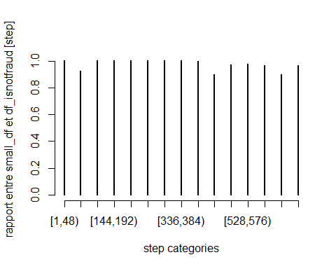
plot(prop.table(table(df_isNotFraud$amount_cat))/prop.table(table(df_small$amount_cat)),ylab='rapport entre small_df et df_isnotfraud [amount] ',xlab='step categories' )
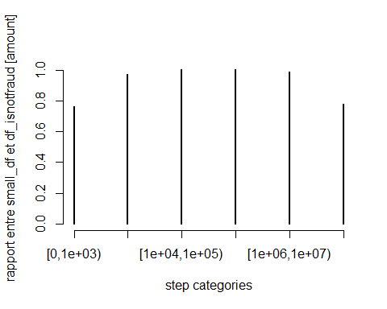
nous remarquons que le rapport est preque 1 (100%) sauf pour quelque categories parce que les observations de ses categories sont trés peu. et c’est pas evident d’extraire 10000 observations parmis 2.77 millions en gardant le meme pourcentage des categories.
ensuite on concatène l’extrait 75% des 10000 observations des non frauds avec 75% des frauds. en tant que small training set.
et les 25% qui restes des non frauds avec ce qui restes des frauds en tant que small testing set
et de meme on concatène 75% des non frauds globals avec 75% des frauds en tant que big training set et bein evidement le reste en tant que big testing set.
Ps.nous optons pour cette technique afin qu’on puisse generer des testings sets où les observations “frauds” sont toutes nouvelles pour tout les trainings set en meme temps.
nous obtenons traning and testing sets “Train_small” et “Test_small”
et de meme pour la base de données globale nous obtenons “Train_big” et “Test_big”
finalement, on supprime les variables categoriques qui nous etaient d’une extreme importance pour les split.

logistic model
nous construisons un modèle logistique par le biais du “Train_small” (le training set du df_small ou plutot la data extraite de la base de données initiale) , ce modéle est nomé “model_log_small”
et nous construisons un autre model basé sur le grand testing set “Train_big” nomé “model_log_big”
##
## Call:
## glm(formula = isFraud ~ ., family = binomial, data = Train_small)
##
## Deviance Residuals:
## Min 1Q Median
## -8.4904244168495087e+00 -2.1073424260000001e-08 -2.1073424260000001e-08
## 3Q Max
## 2.1073424260000001e-08 8.4904244168495087e+00
##
## Coefficients:
## Estimate Std. Error
## (Intercept) -3.2537814047912963e+14 1.1402480392995824e+06
## step -1.2860105759221201e+12 3.0749525052570748e+03
## typeTRANSFER 1.4068761436389548e+15 1.3610821844795216e+06
## amount -2.1724982895106592e+09 1.2633378627909515e+00
## oldbalanceOrg 3.2550121628781137e+09 1.0871636437643941e+00
## newbalanceOrig -3.4141473027041745e+09 1.1555530028201626e+00
## oldbalanceDest -1.7973376394013745e+08 6.9659275393036468e-01
## newbalanceDest 1.7357849919829690e+08 6.7931788338858423e-01
## z value Pr(>|z|)
## (Intercept) -285357333.89990997 < 2.22e-16 ***
## step -418221281.05181998 < 2.22e-16 ***
## typeTRANSFER 1033645256.45962000 < 2.22e-16 ***
## amount -1719649472.63687992 < 2.22e-16 ***
## oldbalanceOrg 2994040668.62222004 < 2.22e-16 ***
## newbalanceOrig -2954557077.32301998 < 2.22e-16 ***
## oldbalanceDest -258018423.14039001 < 2.22e-16 ***
## newbalanceDest 255518812.97817001 < 2.22e-16 ***
## ---
## Signif. codes:
## 0 '***' 0.001 '**' 0.01 '*' 0.050000000000000003 '.' 0.10000000000000001 ' ' 1
##
## (Dispersion parameter for binomial family taken to be 1)
##
## Null deviance: 18846.612928419287 on 13694 degrees of freedom
## Residual deviance: 170774.829757637082 on 13687 degrees of freedom
## AIC: 170790.82975763708
##
## Number of Fisher Scoring iterations: 25
##
## Call:
## glm(formula = isFraud ~ ., family = binomial, data = Train_big)
##
## Deviance Residuals:
## Min 1Q Median
## -6.323095782863976666 -0.036637288817718661 -0.011150837378869322
## 3Q Max
## -0.001896605622051230 8.490424416849508660
##
## Coefficients:
## Estimate Std. Error
## (Intercept) -7.1877129707517939e+00 4.9182766876112796e-02
## step 5.1903816043788135e-03 1.0383853947477935e-04
## typeTRANSFER 1.6231548185787705e+00 3.8517465909781418e-02
## amount -1.8863936824606780e-05 5.4456942448476023e-07
## oldbalanceOrg 3.1876294497139190e-05 5.4773366886658852e-07
## newbalanceOrig -3.5044330006093455e-05 5.5985684979066057e-07
## oldbalanceDest 5.6238912976972417e-06 1.1523688224056422e-07
## newbalanceDest -5.8524575071029014e-06 1.1425391401160336e-07
## z value Pr(>|z|)
## (Intercept) -146.142920000000004 < 2.22e-16 ***
## step 49.985120000000002 < 2.22e-16 ***
## typeTRANSFER 42.140749999999997 < 2.22e-16 ***
## amount -34.640099999999997 < 2.22e-16 ***
## oldbalanceOrg 58.196700000000000 < 2.22e-16 ***
## newbalanceOrig -62.595160000000000 < 2.22e-16 ***
## oldbalanceDest 48.802880000000002 < 2.22e-16 ***
## newbalanceDest -51.223260000000003 < 2.22e-16 ***
## ---
## Signif. codes:
## 0 '***' 0.001 '**' 0.01 '*' 0.050000000000000003 '.' 0.10000000000000001 ' ' 1
##
## (Dispersion parameter for binomial family taken to be 1)
##
## Null deviance: 84004.692877942420 on 2077805 degrees of freedom
## Residual deviance: 30715.480314500888 on 2077798 degrees of freedom
## AIC: 30731.480314500895
##
## Number of Fisher Scoring iterations: 23
nous remarquons que toutes les variables sont significatives (trois etoiles dans le model *** avec une tres petite p-value)
pour determiner le meilleur threshold, nous traçons la courbe ROC (true positives rate and false positives rate in fuction of threshold)
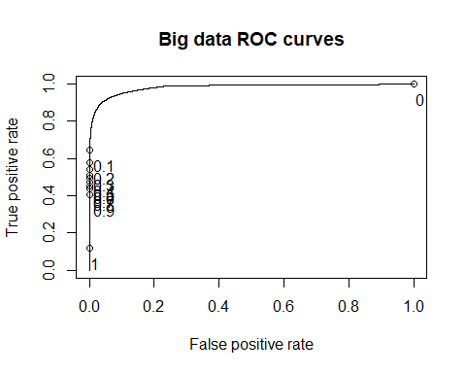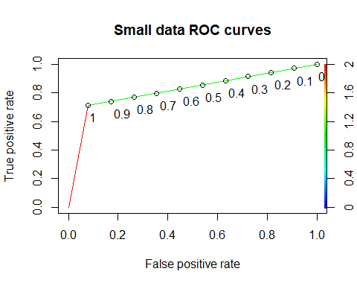
Notre objectif est de maximiser “true positive rate” et minimiser “false positive rate” c’est pour cela nous optons pour 0.99
nous expliquons la densité des thresholds dans le premier graph “big data ROC curves”, par le fait que le nombre des non frauds (2.77 million) est tres grand par rapport au frauds ( 8213 ) (unbalancing data issues) . Alors meme si le nombre des faux positifs est grand, son pourcentage reste toujours tres faible, autrement dit faulse positives rate reste toujours tres petit quelque soit le threshold.
on calcule la surface sous la courbe (AREA UNDER CURVE AUR) qui donne une idée à propos de la qualité absolue du model(100% for perfect model)
## [1] "performance de big data ROC: 0.98"
## [1] "performance de small data ROC: 0.82"
le premier model explique 98% des observations, et le deuxieme explique juste 82%.
## [1] "big data predictions sur big testing set"
##
## FALSE TRUE
## 0 690540 9
## 1 1332 722
## [1] "the overall accuracy (tpr+tnr)/N is: 99.81 "
## [1] "the overall error (fpr+fnr)/N is: 0.19 "
## [1] "the rate of detected fraud is: 35.15 "
## [1] "-------------------------------------------"
## [1] "big data predictions sur small testing set"
##
## FALSE TRUE
## 0 2512 0
## 1 1332 722
## [1] "the overall accuracy (tpr+tnr)/N is: 70.83 "
## [1] "the overall error (fpr+fnr)/N is: 29.17 "
## [1] "the rate of detected fraud is: 35.15 "
## [1] "-------------------------------------------"
## [1] "small data predictions sur big testing set"
##
## FALSE TRUE
## 0 630102 60447
## 1 576 1478
## [1] "the overall accuracy (tpr+tnr)/N is: 91.19 "
## [1] "the overall error (fpr+fnr)/N is: 8.81 "
## [1] "the rate of detected fraud is: 71.96 "
## [1] "-------------------------------------------"
## [1] "small data predictions sur small testing set"
##
## FALSE TRUE
## 0 2300 212
## 1 576 1478
## [1] "the overall accuracy (tpr+tnr)/N is: 82.74 "
## [1] "the overall error (fpr+fnr)/N is: 17.26 "
## [1] "the rate of detected fraud is: 71.96 "
overall accuracy n’est pas suffisante en tant que criteres d’evaluation, vu qu’il est trop liée à la taille du testing set. ils croissent simultanément.
et de meme overall error decroit inversement à la taille du testing set.
mais ces deux criteres sont tres importants quand aux testings sets qui ont la meme taille.
“the rate of detected fraud” est aussi un critere tres important mais ne pas suffisant. puisqu’il donne une idée à propos du pourcentage des frauds detectés mais il ne note pas le taux des non fraud qui sont detectés comme frauds.
c’est pour cela il faut toujours comparer tout ces criteres pour choisir le meilleur modele.
A cet egard, nous remarquons que le “small model” donne toujours une accuracy meilleure que celle du “big model”. En effet, quand on entrainne notre model sur la grande data, il perd de la credibilité surtout parce que cette data est inequilibrée, par contre la small base de donnée est plus credible et de plus équilibrée.

Deuxieme technique d’equilbre de data
nous divisons la data des non frauds à plusieurs dataset de 10000 observations concatenées avec 75% des frauds . qui vont etre tous des trainings sets
Ps.les memes frauds se trouvent dans tout ces sous ensembles.
et finalement on prends une base de données ou il y a le reste des non frauds (un nombre inferieur à 10000) et 25% des frauds qui ne se trouvent pas dans les trainings sets.
pour eviter l’execution de ces split à chaque fois, on exporte ces datasets dans un dossier exterieur.
et on les importe à chaque fois.
nous construions 274 model logistique, chaqu’un s"entrainne sur une nouvelle data set equilibrée ou il y 10000 observation non frauds et 6092 frauds (75% des frauds)
la prediction finale sera la moyenne des predictions des autres modeles sur le meme testing set (qui contient tout les not fraud et juste 25% des frauds)
puis on
##
## FALSE TRUE
## 0 687663 2886
## 1 717 1337
## [1] "the overall accuracy (tpr+tnr)/N is: 99.48 "
## [1] "the overall error (fpr+fnr)/N is: 0.52 "
## [1] "the rate of detected fraud is: 65.09 "
## [1] "the rate of not fraud predicted as fraud is: 0.42 "
nous remarquons que les resultats de cette technique sont plus faible que le modele logiqtique avec la small data(qui garde la meme structure de la data global)
dans cette technique chaque modele donne une probabilté que une observation sera fraud, et nous calculons la moyenne de ces probabilités pour la meme observation. le resultat sera notre proba finale que l’observation soit une fraude.
nous choisissons 0.9 en tant que threshold.

decision tree
De meme nous construisons deux models de decision trees, le premier sur small training set et le deuxieme sur le big traning set.
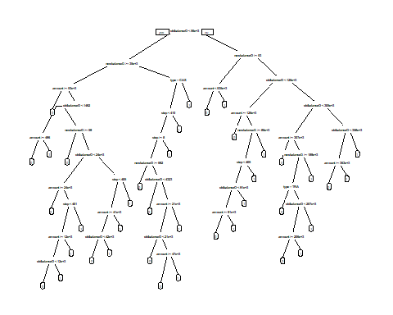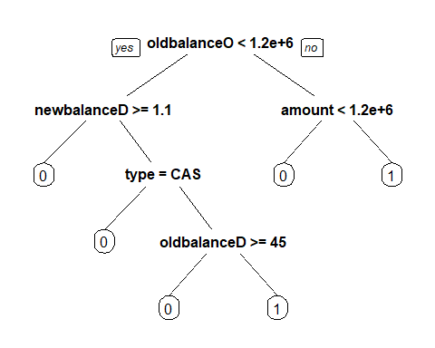
les arbres au dessus donnent une interpretations logique et developée du probleme.
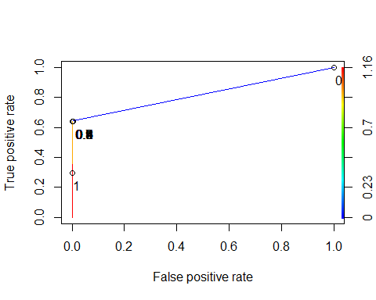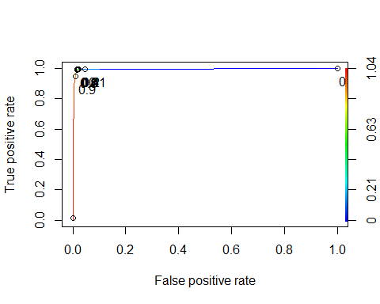
nous choisissons 0.5 en tant que threshold.
## [1] 0.82071869122265684
## [1] 0.99490532255801578
le premier modele explique 82% des observations et le deuxieme modele (small data) explique 99.5% des observations. Autrement dit le model sur la small data est plus efficace que celui sur la big data.
## [1] "big data predictions sur big testing set"
##
## FALSE TRUE
## 0 690495 54
## 1 740 1314
## [1] "the overall accuracy (tpr+tnr)/N is: 99.89 "
## [1] "the overall error (fpr+fnr)/N is: 0.11 "
## [1] "the rate of detected fraud is: 63.97 "
## [1] "-------------------------------------------"
## [1] "big data predictions sur small testing set"
##
## FALSE TRUE
## 0 2512 0
## 1 740 1314
## [1] "the overall accuracy (tpr+tnr)/N is: 83.79 "
## [1] "the overall error (fpr+fnr)/N is: 16.21 "
## [1] "the rate of detected fraud is: 63.97 "
## [1] "-------------------------------------------"
## [1] "small data predictions sur big testing set"
##
## FALSE TRUE
## 0 675379 15170
## 1 19 2035
## [1] "the overall accuracy (tpr+tnr)/N is: 97.81 "
## [1] "the overall error (fpr+fnr)/N is: 2.19 "
## [1] "the rate of detected fraud is: 99.07 "
## [1] "-------------------------------------------"
## [1] "small data predictions sur small testing set"
##
## FALSE TRUE
## 0 2461 51
## 1 19 2035
## [1] "the overall accuracy (tpr+tnr)/N is: 98.47 "
## [1] "the overall error (fpr+fnr)/N is: 1.53 "
## [1] "the rate of detected fraud is: 99.07 "
nous remarquons que le “small model” donne toujours une accuracy meilleure que celle du “big model”. c’est la meme chose que l’interpretation de la partie logistique.
En guise de conclusion, decision tree models donnent une accuracy rate of detected fraud tres importante par rapport à celle de logistique modele,mais malheuresement on sacrifie overall accuracy, qui se diminue legereme, cette dimunition coute beaucoup de false positives surtout quand le nombre des non frauds est tres grand par rapport au fraud ( umblanced data)
et par la technique de la moyenne des predictions (ou bien voting)
##
## FALSE TRUE
## 0 681201 9348
## 1 11 2043
## [1] "the overall accuracy (tpr+tnr)/N is: 98.65 "
## [1] "the overall error (fpr+fnr)/N is: 1.35 "
## [1] "the rate of detected fraud is: 99.46 "
nous remarquons que cette methode est la meilleur par rapport aux modeles precedents, avec rate of detected fraud de 99.42% et overall accuracy de 98.64%. ## gbm
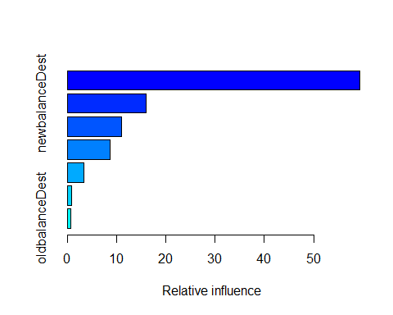
## var rel.inf
## oldbalanceOrg oldbalanceOrg 59.41777387302951752
## newbalanceDest newbalanceDest 16.06768448807863336
## newbalanceOrig newbalanceOrig 10.92523208059218298
## amount amount 8.60664161580528209
## step step 3.31495413176402209
## type type 0.90023883525469128
## oldbalanceDest oldbalanceDest 0.76747497547565879
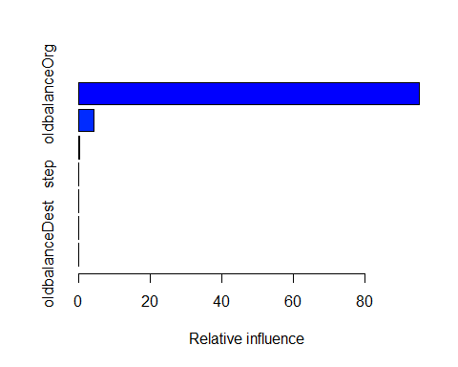
## var rel.inf
## oldbalanceOrg oldbalanceOrg 95.14928545349630440
## newbalanceDest newbalanceDest 4.43877870236657479
## newbalanceOrig newbalanceOrig 0.30238130954376469
## step step 0.10955453459335066
## type type 0.00000000000000000
## amount amount 0.00000000000000000
## oldbalanceDest oldbalanceDest 0.00000000000000000
to determine the best threshold we will plot ROC curves as tpr in function of fpr
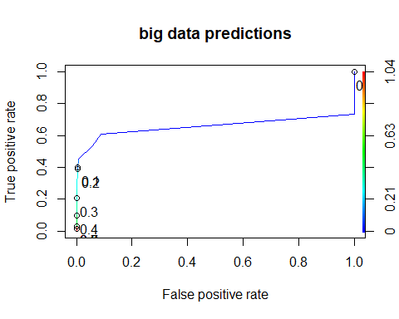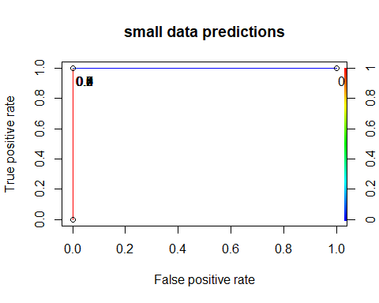
## [1] "les performances du 1er model (big data) est : 0.656221391933437"
## [1] "les performances du 2eme model (small data) est : 1"
the first model (using big training set) explain more than 82% of the data (which is already big) the second model explains 99.5 of data
## [1] "big data predictions on big testing set"
##
## FALSE TRUE
## 0 690544 5
## 1 1985 69
## [1] "the overall accuracy (tpr+tnr)/N is: 99.71 "
## [1] "the overall error (fpr+fnr)/N is: 0.29 "
## [1] "the rate of detected fraud is: 3.36 "
## [1] "big data predictions on small testing set"
##
## FALSE TRUE
## 0 2512 0
## 1 1985 69
## [1] "the overall accuracy (tpr+tnr)/N is: 56.53 "
## [1] "the overall error (fpr+fnr)/N is: 43.47 "
## [1] "the rate of detected fraud is: 3.36 "
## [1] "small data predictions on big testing set"
##
## FALSE TRUE
## 0 686377 4172
## 1 22 2032
## [1] "the overall accuracy (tpr+tnr)/N is: 99.39 "
## [1] "the overall error (fpr+fnr)/N is: 0.61 "
## [1] "the rate of detected fraud is: 98.93 "
## [1] "small data predictions on small testing set"
##
## FALSE TRUE
## 0 2497 15
## 1 22 2032
## [1] "the overall accuracy (tpr+tnr)/N is: 99.19 "
## [1] "the overall error (fpr+fnr)/N is: 0.81 "
## [1] "the rate of detected fraud is: 98.93 "

